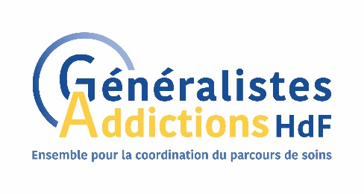

Association Généralistes et Addictions Hauts de France

Assemblée Générale

Samedi 03 juin 2023

9h à 12h

Au siège de l'Association ou par visioconférence

POUVOIR

Je soussigné·e _________________________________________________________

Membre de l'Association Généralistes et Addictions Hauts de France

Et à jour de ma cotisation 2023

Ne peux participer à cette AG et donne pouvoir pour me représenter et voter en mon nom lors de cette AG à Mme / M. /Dr : _________________________________

_____________________________________________________________________

Signature précédée de la mention "bon pour pouvoir"

A __________________

Le _________________

Pôles

d’Intervision

Amiens

Armentières

Aulnoy Aymeries

Avesnes/Helpe

Boulogne/Mer

Calais

Cambrai

Caudry

Douai

Dunkerque

Faches-Thumesnil

Fourmies

Hénin-Beaumont

Hirson

Lille

Lomme

Maubeuge

Montreuil/Mer

Roubaix

St Quentin

Tourcoing

